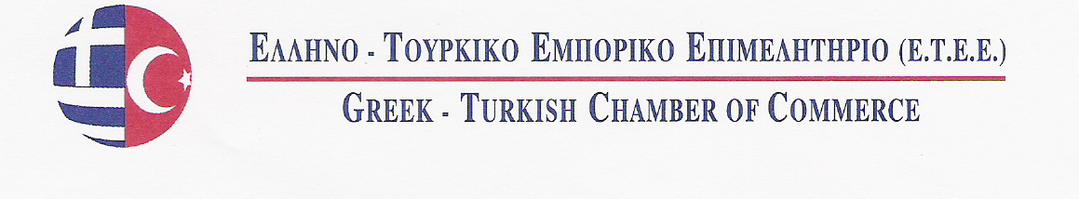

Αθήνα, 5 Φεβρουαρίου 2010

Θέμα : Διεθνής Έκθεση κοσμημάτων στη Κωνσταντινούπολη στις 18 - 21 Φεβρουαρίου – Προτεινόμενες πτήσεις

Αεροπορική Εταιρεία : Olympic Airlines

Πέμπτη 18/2, αρ. πτήσης 319, Αθήνα – Istanbul 19 :15

Σάββατο 20/2, αρ. πτήσης 320, Istanbul – Αθήνα 21: 20

